***Как научить ребёнка***

***играть в шашки***

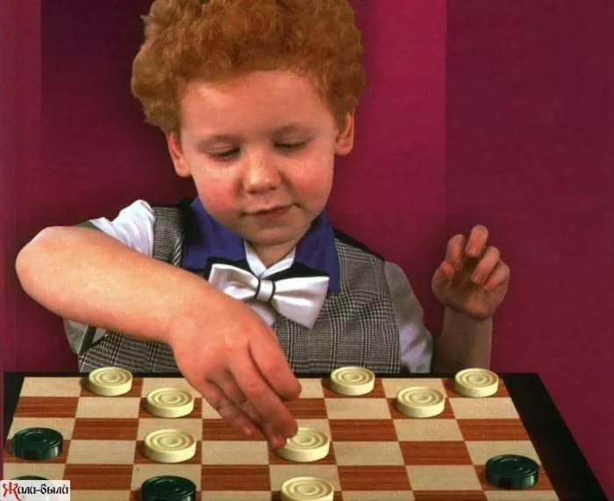

***Практические рекомендации***

***подготовила***

***Захаркина Т.А.***

***Шашки****по праву признана одной из самых интеллектуальных игр, прежде всего, она стимулирует мыслительную деятельность детей, способствует их логическому мышлению, развивает смекалку, воспитывает усидчивость, развивает пространственное воображение, а самое главное развивает память и внимание.* Что очень важно для подготовки к школе? Шашки – это средство для умственного развития детей. Ребенок, обучающийся этой игре, становиться собраннее, самокритичнее, привыкает самостоятельно думать, принимать решения, бороться до конца, не унывать при неудачах. Самый действенный способ увлечь ребёнка шашками - это увлечься вместе с ним!

***Это важно!!!***

***Необходимо помнить, что играть в шашки нужно не только с игроками сильнее, но также и слабее него (победы в игре будут стимулировать ребёнка, подогревать интерес, а вот частый проигрыш может отрицательно повлиять на дальнейшее желание ребёнка играть в шашки).***

***Немало важно ребёнка время от времени хвалить (за победу, даже за один верно сделанный им ход) И никогда нельзя его критиковать за проигрыш – это отобьёт у него желание в будущем заниматься не только шашками, но и, быть может, другими играми соревновательного характера.***

***Шашки – это волшебная игра.***

***Она одновременно и простая, и сложная. Она подразумевает под собой соревнования, борьбу, и это закаляет детскую психику и характер, а также положительно влияет на такие человеческие качества, как организованность, ответственность, способность доводить до конца начатое дело, не унывать и не падать духом в случае неудач, помогает поверить в себя. Игра в шашки в детском саду – интеллектуальный досуг, который направлен на формирование предпосылок учебной деятельности и на развитие интегративных качеств детей, обеспечивающих им социальную успешность.***

***Основные правила игры***

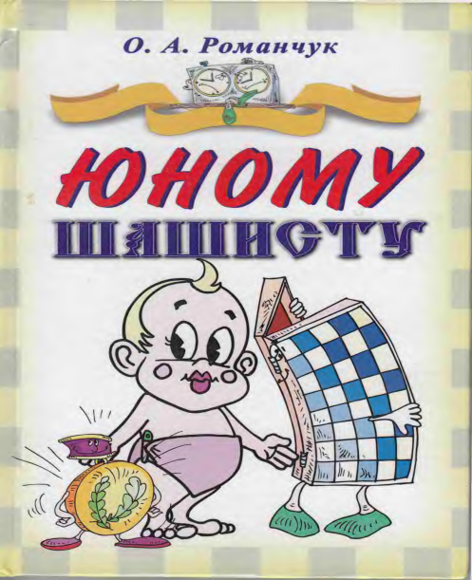

***Правило 1:*** *Перед началом игры соперники пожимают друг другу руки – желают хорошей игры и победы. После игры (как бы она не закончилась) вновь пожимают руки, благодаря друг друга за честную игру, а проигравший еще и поздравляет соперника с победой.*

*Этот спортивный ритуал дисциплинирует участников и настраивает их на серьезную игру.*

***Правило 2:*** *Шашки ходят только вперёд-вправо или вперёд-влево на соседнее по диагонали свободное поле.*

***Правило 3:*** *Бой (взятие) шашек противника возможен вперёд и назад.*

***Правило 4:*** *Бой обязателен, за «фук» не берут.*

***Правило 5:*** *Выбор одного из нескольких вариантов боя делает играющий.*

***Правило 6:*** *Простая шашка, достигнув последней горизонтали, превращается в дамку, которая отличается большей свободой движения при ходе и при взятии.*

***Правило 7:*** *Шашка, ставшая дамкой при ударном ходе, сразу становится дальнобойной.*

***Правило 8:*** *Дважды перескакивать через одну и ту же шашку при бое нельзя, А через одно и то же поле можно перескакивать неоднократно.*

***Правило 9:*** *Шашки снимают с доски только после боя.*

***Правило 10:*** *Взятие за один приём несколько шашек соперника считается одним ходом.*

***Правило 11:*** *Ход признаётся сделанным, когда один из партнёров переставил свою шашку с одного поля на другое и отнял от неё руку.*

***Правило 12:*** *Если партнёр, за которым очередь хода, прикасается к своей шашке (дамке), он обязан ходить.*

***Правило 13:*** *Прикосновение к своей шашке (дамке), у которой нет ходов, не влечёт за собой никаких последствий.*

***Правило 14:*** *Если вы хотите поправить свою шашку необходимо сказать «поправляю» и уже потом поправляете шашку.*

***Правило 15:*** *Если у Вас возникла ситуация при которой требуется помощь судьи или помощника судьи, можете поднять руку или просто позвать судью.*

***Правило 16:*** *Во время игры нельзя разговаривать с соперником или с соседями*.

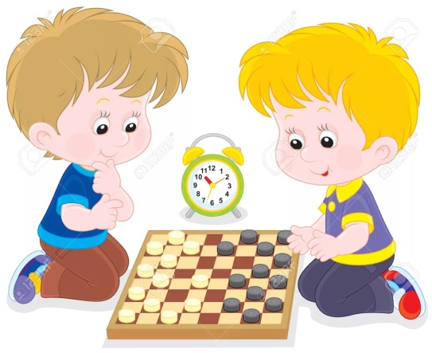**Желаем Вам успехов!**

**У Вас обязательно всё получится!!!**